ผลการปฏิบัติงานประจำเดือนพฤศจิกายน
ประจำปีงบประมาณ พ.ศ. 2568
สถานีตำรวจภูธรสุวรรณคูหา

1. งานสืบสวน
22 พ.ย. 2567
เมื่อวันที่ 2 พฤศจิกายน 2567 ได้มีการจับกุมตัวผู้ต้องหา “มียาเสพติดให้โทษในประเภท 1(ยาบ้า)ไว้ในครอบครองโดยไม่ได้รับอนุญาตและเสพยาเสพติดให้โทษในประเภท 1(ยาบ้า)โดยไม่ได้รับอนุญาต” จำนวน 3 ราย 3 คน พร้อมของกลางยาบ้า จำนวน 72 เม็ด สถานที่จับกุม บ้านทรายทอง ต.สุวรรณคูหา อ.สุวรรณคูหา จ.หนองบัวลำภู
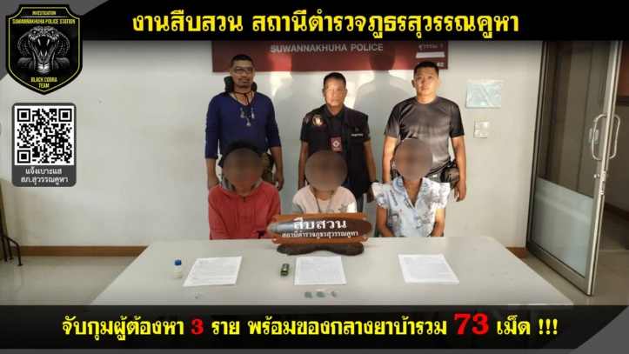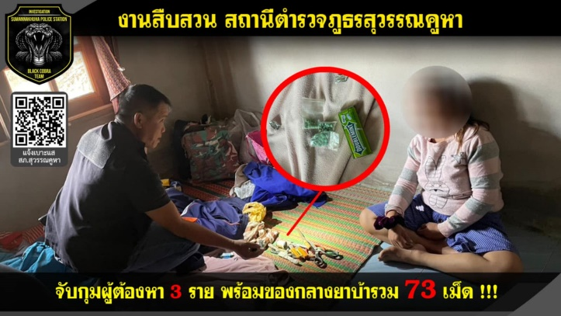

29 พ.ย. 2567
เมื่อวันที่ 2 พฤศจิกายน 2567 ได้มีการจับกุมตัวผู้ต้องหา “จำหน่ายหรือมีไว้ในครอบครองเพื่อจำหน่าย ซึ่งยาเสพติดให้โทษประเภท 1 (เมทแอมเฟตามีนหรือยาบ้า) เพื่อการค้าก่อให้เกิดการแพร่กระจายในกลุ่มประชาชนโดยไม่ได้รับอนุญาตและเสพยาเสพติดให้โทษในประเภท 1(ยาบ้า)โดยไม่ได้รับอนุญาต” จำนวน 3 ราย 3 คน พร้อมของกลางยาบ้า จำนวน 165 เม็ด สถานที่จับกุม บ้านโนนปอแดง ต.สุวรรณคูหา อ.สุวรรณคูหา จ.หนองบัวลำภู

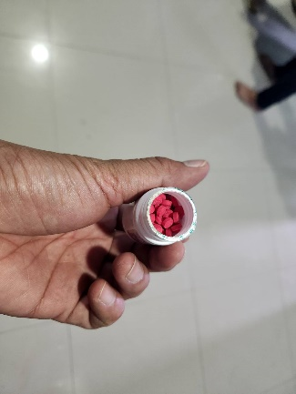
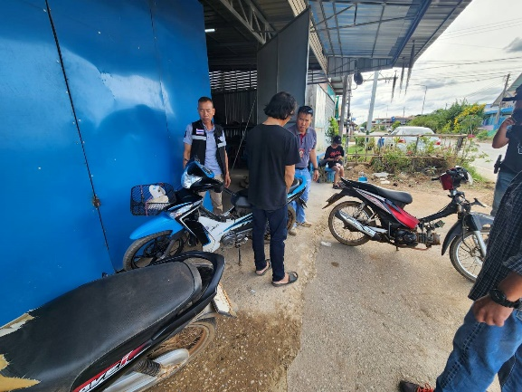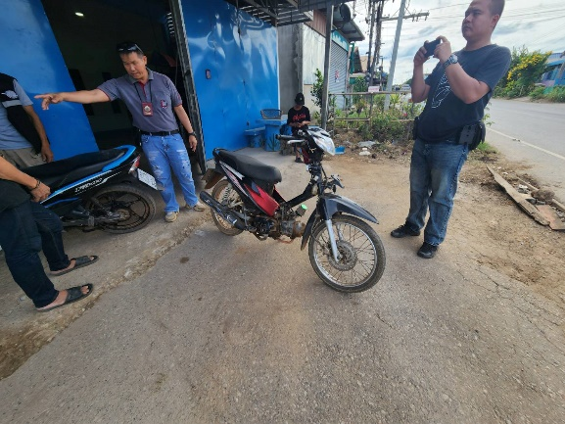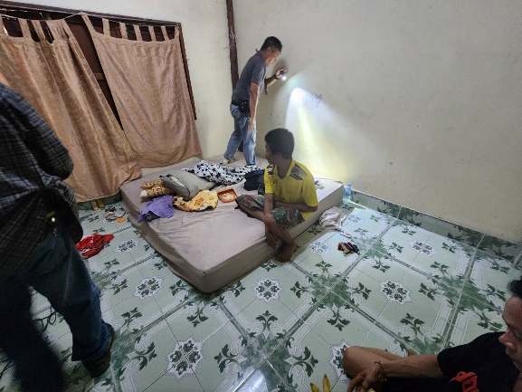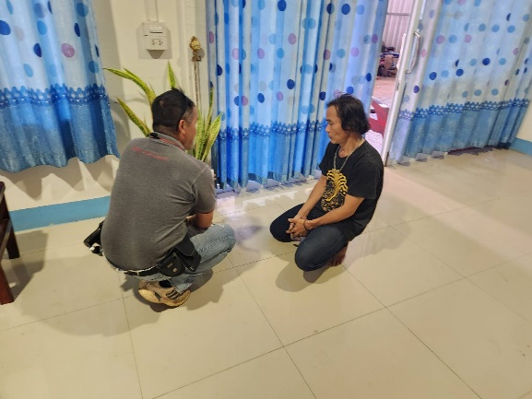
รายละเอียดข้อมูลที่เผยแพร่ในข้อ O7 ให้แสดงไว้บนหน้าแรกของเว็บไซต์หลักของหน่วยงานหรือสามารถเชื่อมโยงข้อมูลจากหน้าแรกของเว็บไซต์หลักของหน่วยงานได้

